Rodzaj projektu – inwestycja duża
Nazwa projektu – PitStop Sandomierska - parking
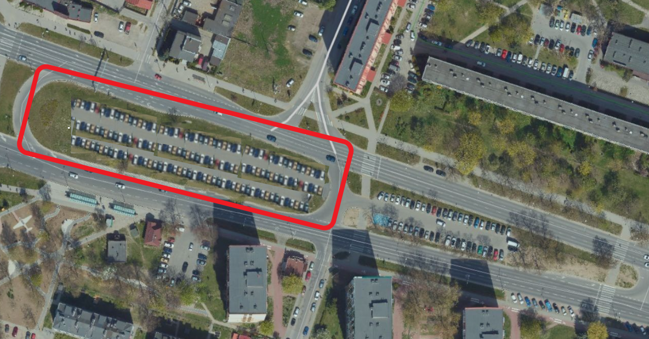
Zarys propozycji zagospodarowania przestrzeni na potrzeby parkingu
Cel: budowa parkingu – 70 miejsc parkingowych, warunki określa § 21 rozporządzenia Ministra Infrastruktury z dnia 12 kwietnia 2002 r. w sprawie warunków technicznych, jakim powinny odpowiadać budynki i ich usytuowania:
Idea budowy parkingu na osiedlu „Sandomierskie” to inwestycja szczególnie ważna dla mieszkańców osiedla, borykających się z brakiem miejsc parkingowych. Obecnie, każde gospodarstwo domowe dysponuje pojazdem (co najmniej 1). Niedobór miejsc parkingowych stał się najważniejszym problemem mieszkańców KSM, wpływającym bezpośrednio na atrakcyjność i komfort mieszkania
w tej części miasta.
Realizacja ww. inwestycji:
- spowoduje zapewnienie komfortu dla kierowców, dostęp do miejsc parkingowych, ułatwiania poruszania się po mieście i zapewnia wygodę kierowcom. Zwłaszcza w przypadku, gdy chcą odwiedzić określone miejsca, takie jak sklepy, restauracje czy biura.
- Ułatwienie przepływu ruchu – brak wystarczającej ilości miejsc parkingowych prowadzi do parkowania pojazdów w niedozwolonych miejscach, co powoduje zagrożenie dla pieszych i uczestników ruchu drogowego
- Poprawa jakości życia – brak miejsc parkingowych w okolicy, gdzie skupiają się sklepy, restauracje, może prowadzić do spadku atrakcyjności dla potencjalnych klientów i inwestorów. Dostępność miejsc parkingowych może przyczynić się do wzrostu atrakcyjności gospodarczej tej części.
- Redukcja emisji spalin w centrum miasta, zachęcanie do parkowania swoich pojazdów na wyznaczonych miejscach a nie chodnikach.
Dodatkowo wskazane miejsce realizacji inwestycji jest na terenie miejskim i oddziela pasy
ul. Sandomierskiej, lokalizacja jest niezagospodarowana i wydaje się właściwa dla przygotowania parkingu ogólnodostępnego dla mieszkańców miasta Kielce i przyjezdnych. Budowa parkingu wymaga niewielkiej korekty ruchu drogowego, zapewniając bezpieczeństwo użytkownikom inwestycji i nie wpływa na płynne korzystanie z ulicy przez uczestników ruchu drogowego zarówno w stronę centrum miasta jak i w stronę Cedzyny.

